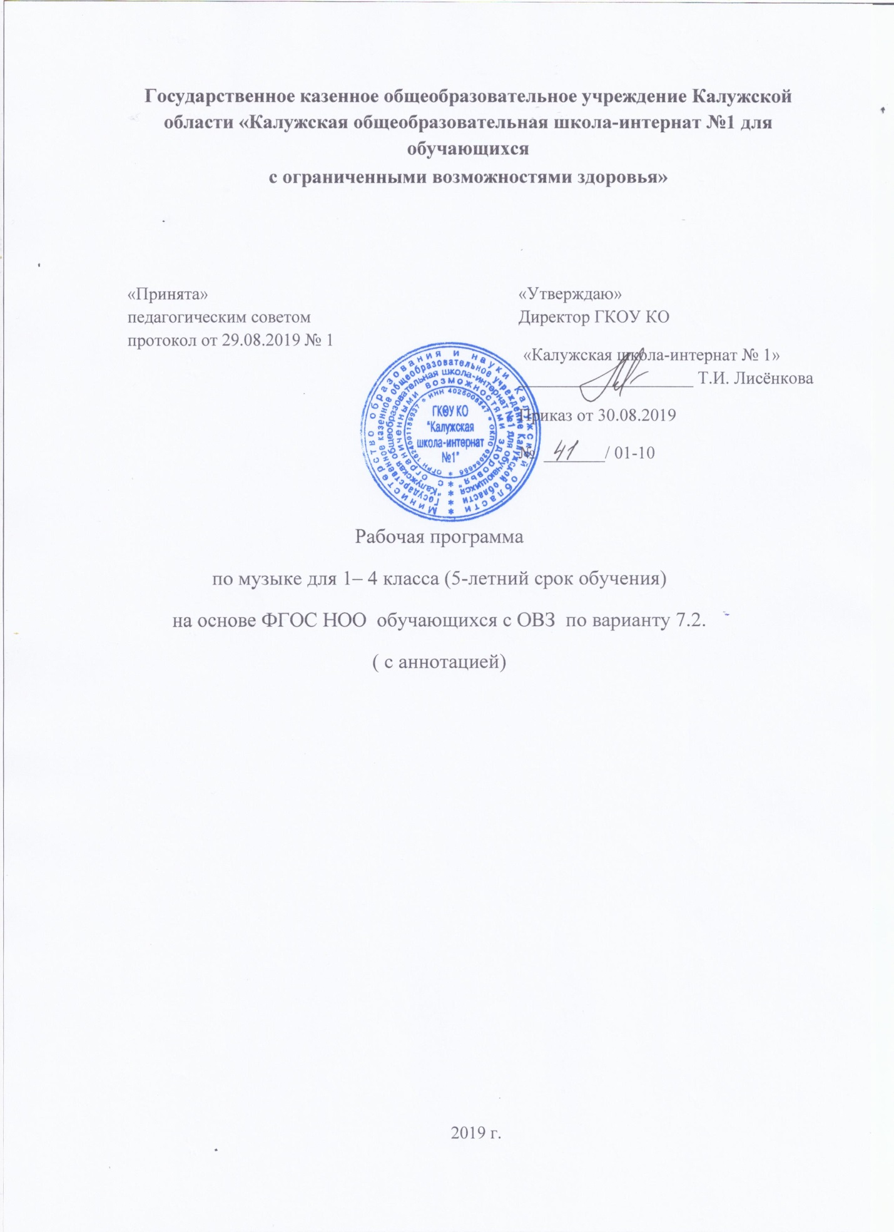

СОДЕРЖАНИЕ

Аннотация………………………………………………..……………………………………….2
Планируемые результаты освоения учебного предмета………………....................................4
Содержание учебного предмета………………………………………………………………...6
Тематическое планирование с указанием часов, отводимых на освоение каждой темы …………………………………………………………………………………………………...10
Учебно-методическое обеспечение…………………………………………………………...10

Аннотация

Рабочая программа предмета «Музыка» является структурным компонентом Адаптированной основной общеобразовательной программы начального общего образования обучающихся с задержкой психического развития, разработанной ГКОУ КО «Калужская школа-интернат №1» на основе:
- Федерального государственного общеобразовательного стандарта начального общего образования обучающихся с ограниченными возможностями здоровья, (Приказ Минобрнауки РФ №1598 от 19.12.2014)

- Авторской программы «Музыка» Е. Д. Критской Г. II. Сергеевой, Т. С. Шмагиной для 1-4 классов общеобразовательных учреждений (М.: Просвещение, 2011).

- Примерных рабочих программ по учебным предметам и коррекционным курсам НОО обучающихся с задержкой психического развития Вариант 7.2 (1 и 1 дополнительный классы).

Рабочая программа рассчитана на пятилетний срок освоения и разработана для обучающихся 1-4 классов с задержкой психического развития ГКОУ КО «Калужская школа-интернат №1».

В программе предусмотрена коррекционная направленность обучения.
Программа направлена на коррекцию недостатков психического и физического развития обучающихся преодоление трудностей программы начального общего образования, оказание помощи и поддержки обучающимся данной категории. Она составлена с учётом особенностей обучающихся, испытывающих стойкие трудности в обучении и требующих специальной коррекционно-развивающей направленности образовательного процесса. Характерные для этих учащихся повышенная истощаемость ЦНС и, в связи с этим, сниженная работоспособность, недостаточность произвольного внимания, плохо развитые навыки самостоятельной работы и самоконтроля, инертность психических процессов, слабая память – все эти и другие особенности учащихся с ЗПР являются основной причиной их стойкой неуспеваемости в учёбе.

Целью изучения учебного предмета «Музыка» на уровне начального образования является «Формирование фундамента музыкальной культуры учащихся как части их общей и духовной культуры».

Задачами изучения учебного предмета « Музыка» являются:

- развитие эмоционально-осознанного отношения к музыкальным произведениям, понимание их жизненного и содержания;
- освоение музыкальных жанров – простых (песня, танец, марш) и более сложных (опера, балет, симфония, музыка из кинофильмов);
- изучение особенностей музыкального языка;
- формирование музыкально-практических музыкальной деятельности (сочинение, восприятие, исполнение), а также – творческих способностей обучающихся.

Коррекционные: индивидуализация обучения, разноуровнего подхода к обучению.

Освоение содержания программы реализуется с помощью использования
следующих методов, предложенных авторами программы:
- метод художественного, нравственно-эстетического познания музыки;
- метод эмоциональной драматургии;
- метод создания «композиций»;
- метод игры;
- метод художественного контекста.
В соответствии с Базисным учебным планом «Музыка» изучается с 1 по 4 класс.
Общий объём учебного времени составляет 168 часов:

1 класс – 33 часа;
1 дополнительный класс – 33 часа;
2 класс – 34 часа;
3 класс – 34 часа ;
4 класс – 34 часа.

Из расчёта 1 час в неделю.

Планируемые результаты освоения учебного предмета

Личностными результатами изучения курса «Музыка» в начальной школе являются:
− наличие эмоционально-ценностного отношения к искусству;
− реализация творческого потенциала в процессе коллективного
(индивидуального) музицирования;
− позитивная самооценка возможностей.

Метапредметными результатами начальной школе являются:
− развитое художественное произведения разных видов искусств;
− ориентация в культурном многообразии окружающей деятельности, участие в музыкальной жизни класса, школы, города;
− продуктивное сотрудничество сверстниками при решении различных музыкально творческих задач;
− наблюдение за разнообразными явлениями жизни и искусства в учебной и внеурочной деятельности.

Предметными результатами изучения курса «Музыка» в начальной школе являются:
− устойчивый интерес к музыке и различным видам музыкально- творческой деятельности;
− общее понятие о значении музыки в жизни человека, знание основных закономерностей музыкального искусства, общее представление о музыкальной картине мира.

Изучая музыкальное искусство, к концу 1 класса обучающиеся научатся:
−воспринимать музыку различных жанров;
− эстетически откликаться на искусство, выражая своё отношение к нему в различных видах музыкально творческой деятельности;
− определять виды музыки, сопоставлять музыкальные образы в звучании различных музыкальных инструментов, в том числе и современных электронных;
− общаться и взаимодействовать в процессе ансамблевого, коллективного (хорового и инструментального) воплощения различных художественных образов.

Изучая музыкальное искусство, к концу 1 дополнительного класса обучающиеся научатся:
− воплощать в звучании голоса или инструмента образы природы и окружающей жизни, настроения, чувства, характер и мысли человека;
− проявлять интерес к отдельным группам музыкальных инструментов;
− эмоционально откликнуться на музыкальное произведение и выразить свое впечатление в пении, игре или пластике;

- передавать собственные музыкальные впечатления с помощью какого-либо вида музыкально-творческой деятельности, выступать в роли слушателей, эмоционально откликаясь на исполнение музыкальных произведений;
- охотно участвовать в коллективной творческой деятельности при воплощении различных музыкальных образов;
- продемонстрировать знания о различных видах музыки, музыкальных инструментах;
- узнавать изученные музыкальные сочинения, называть их авторов;
- исполнять музыкальные произведения отдельных форм и жанров (пение, драматизация, музыкально-пластическое движение, инструментальное музицирование, импровизация и др.).

Изучая музыкальное искусство, к концу 2 класса обучающиеся научатся:

- узнавать изученные музыкальные сочинения, называть их авторов;
- высказывать собственное мнение в отношении музыкальных явлений, выдвигать идеи и отстаивать собственную точку зрения;
- эмоционально откликаться на музыкальное произведение и выразить свое впечатление в пении, игре или пластике;
- выражать художественно-образное содержание произведений в каком-либо виде исполнительской деятельности (пение, музицирование);
- охотно участвовать в коллективной творческой деятельности при
воплощении различных музыкальных образов;
- определять, оценивать, соотносить содержание, образную сферу и музыкальный язык народного и профессионального музыкального творчества разных стран мира;
- исполнять музыкальные произведения отдельных форм и жанров (пение, драматизация, музыкально-пластическое движение, инструментальное музицирование, импровизация и др.).

В результате изучения музыки в 3 классе обучающиеся научатся:

- формулировать понятия: «композитор», «исполнитель», «слушатель»;
- называть изученные жанры и формы музыки;
- распознавать народные песни, музыкальные традиции родного края (праздники и обряды);
- знать названия изученных произведений и их авторов;
- воспринимать музыкальные произведения с ярко выраженным жизненным содержанием, определение их характера и настроения.

В результате изучения музыки в 4 классе обучающиеся научатся:

- развивать певческие умения и навыки (координации между слухом и голосом, выработка унисона, кантилены, спокойного дыхания), выразительно исполнять песни;
- откликаться на музыку с помощью простейших движений и пластического интонирования, драматизация пьес программного характера;
- элементарно музицировать на простейших инструментах;
− уметь давать личностную оценку музыке, звучащей на уроке и вне школы, аргументировать индивидуальное отношение к тем или иным музыкальным сочинениям;
− совершенствовать умения и навыки выразительного исполнения музыкальных произведений в разных видах музыкально-практической деятельности.

Содержание программы предмета «Музыка»

1 класс – 33 часа

Содержание программы направлено на постижение закономерностей возникновения и развития музыкального искусства в его связях с жизнью, разнообразия форм его проявления и бытования в окружающем мире, специфике воздействия на духовный мир человека на основе проникновения в интонационно-временную природу музыки, её жанрово-стилистические особенности. Учитывая сниженную работоспособность обучающихся, недостаточность произвольного внимания, слабую память на каждую тему отводится по 2 часа.

Раздел 1 «Музыка в жизни человека» – 8 ч.
Раздел 2 Музыка в жизни человека – 7 ч.
Раздел 3 Основы закономерности музыкального искусства – 10 ч.
Раздел 4 Музыкальная картина мира – 8ч.

Музыка и ее роль в повседневной жизни человека: урок-беседа. Композитор – исполнитель – слушатель: урок-путешествие. Песни, танцы и марши – основа многообразных жизненно музыкальных впечатлений детей: урок-игра. Образы осенней природы в музыке: урок экскурсия. Нотная запись как способ фиксации музыкальной речи. Элементы нотной грамоты: урок-игра. Интонация как озвученное состояние, выражение эмоций и мыслей: урок-игра. Музыка в праздновании Рождества Христова: урок-путешествие. Музыкальный театр: балет: урок-экскурсия. Композитор, исполнитель, слушатель: урок- концерт. Музыкальные понятия: муза, хоровод, хор. Жанры – песня, танец, марш. Мелодия и аккомпанемент: урок-беседа. Музыкальные инструменты: народные и инструменты симфонического оркестра.

1 дополнительный класс – 33 часа

Раздел 1 Музыка в жизни человека. Повторение. – 8 ч.
Раздел 2 Основные закономерности музыкального искусства – 7 ч.
Раздел 3 Основные закономерности музыкального искусства – 10 ч.
Раздел 4 Музыкальная картина мира – 8 ч.

Музыка в жизни ребенка: урок-беседа. Образы родного края: урок- экскурсия. Роль поэта, художника, композитора в изображении картин природы (слова – краски – звуки). Образы защитников Отечества в музыке: урок-беседа. Музыкальные поздравления: урок-концерт. Музыкальные инструменты (лютня, клавесин, фортепиано, гитара). Былины и сказки о воздействующей силе музыки. Музыка в цирке: урок-экскурсия. Музыкальный театр: опера: урок- путешествие. Музыка в кино: урок-игра. Афиша музыкального спектакля, программа концерта для родителей: урок-концерт. Музыкальные инструменты: волынка и фортепиано, лютня, клавесин, гитара: урок-беседа. Хор, солисты, оркестр, танцевальный, песенный, маршевый.

2 класс – 34 часа

Содержание программы второго класса делится на разделы:

1 «Россия – Родина моя» – 3 часа.
2 «День, полный событий» – 7 часов.
3 «О России петь – что стремиться в храм» – 6 часов.
4 «Гори, гори ясно, чтобы не погасло!» – 3 часа.
5 «В музыкальном театре» – 9 часов.
6 «Чтоб музыкантом быть, так надобно уменье» – 6 часов.

Раздел 1 «Россия — Родина моя»
Музыкальные образы родного края: урок-экскурсия. Песенность как отличительная черта русской музыки. Песня. Мелодия. Аккомпанемент: урок- беседа.

Раздел 2 «День, полный событий»
Мир ребенка в музыкальных интонациях, образах: урок-игра. Детские пьесы П. Чайковского и С. Прокофьева: урок-путешествие. Музыкальный материал — фортепиано: урок-концерт.

Раздел 3 «О России петь — что стремиться в храм»
Колокольные звоны России: урок-экскурсия. Святые земли Русской. Праздники Православной церкви. Рождество Христово. Молитва, хорал: урок- беседа.

Раздел 4 «Гори, гори ясно, чтобы не погасло!»
Мотив, напев, наигрыш. Оркестр русских народных инструментов: урок- беседа. Вариации в русской народной музыке: урок-концерт. Музыка в народном стиле. Обряды и праздники русского народа: проводы зимы, встреча весны: урок-экскурсия. Опыты сочинения мелодий на тексты народных песенок, закличек, потешек: урок-игра.

Раздел 5 «В музыкальном театре»
Опера и балет. Песенность, танцевальность, маршевость в опере и балете: урок-беседа. Симфонический оркестр. Роль дирижера, режиссера, художника в создании музыкального спектакля: урок-игра. Темы – характеристики действующих лиц. Детский музыкальный театр: урок- путешествие. Музыкальные портреты и образы в симфонической и фортепианной музыке: урок-игра. Развитие музыки. Взаимодействие тем. Контраст. Тембры инструментов и групп инструментов симфонического оркестра. Партитура: урок-игра.

Раздел 6 «Чтоб музыкантом быть, так надобно уменье...»
Композитор — исполнитель — слушатель: урок-концерт. Музыкальная речь и музыкальный язык. Выразительность и изобразительность музыки. Жанры музыки: урок-беседа. Международные конкурсы: урок-путешествие.

3 класс – 34 часа

Содержание программы третьего класса выстраивается с учетом преемственности музыкального обучения учащихся и имеет те же разделы, что для 2 класса.
Действие принципа концентричности и метода «забегания вперед и возвращения к пройденному» (перспективы и ретроспективы в обучении) проявляется не только на уровне тематического повторения разделов, но и в том, что некоторые произведения из программы уроков музыки для 1 и 2 классов повторяются в 3 классе с новыми заданиями, на новом уровне их осмысления детьми.

Раздел 1 «Россия — Родина моя» – 5 часов.

Мелодия — душа музыки. Песенность музыки русских композиторов. Лирические образы в романсах и картинах русских композиторов и художников: урок-беседа. Образы Родины, защитников Отечества в различных жанрах музыки: урок-экскурсия.
Раздел 2 «День, полный событий» – 4 часа.

Выразительность и изобразительность в музыке разных жанров и стилей. Портрет в музыке: урок-беседа.

Раздел 3 «О России петь — что стремиться в храм» – 7 часов
Древнейшая песнь материнства. Образ матери в музыке, поэзии, изобразительном искусстве. Образ праздника в искусстве: урок-концерт. Вербное воскресенье: урок-экскурсия. Святые земли Русской.

Раздел 4 «Гори, гори ясно, чтобы не погасло!» – 3 часа.
Жанр былины. Певцы-гусляры. Образы былинных сказителей, народные традиции и обряды в музыке русских композиторов: урок-концерт.

Раздел 5 «В музыкальном театре» – 6 часов.
Музыкальные темы – характеристики главных героев. Интонационно- образное развитие в опере и балете: урок-экскурсия. Контраст. Мюзикл как жанр легкой музыки: урок-беседа. Особенности содержания музыкального языка, исполнения.

Раздел 6 «В концертном зале» – 4 часа
Жанр инструментального концерта. Мастерство композиторов и исполнителей: урок экскурсия. Выразительные возможности флейты, скрипки. Выдающиеся скрипичные мастера и исполнители. Контрастные образы сюиты, симфонии. Музыкальная форма (трехчастная, вариационная). Темы, сюжеты и образы музыки Бетховена: урок-беседа.

Раздел 7 «Чтоб музыкантом быть, так надобно уменье...» – 5 часов.
Роль композитора, исполнителя, слушателя в создании и бытовании музыкальных сочинений. Сходство и различие музыкальной речи разных композиторов: урок-экскурсия. Джаз — музыка XX века: урок-беседа. Особенности ритма и мелодики. Импровизация. Известные джазовые музыканты-исполнители. Музыка — источник вдохновения и радости: урок-концерт.

4 класс – 34 часа

Содержание программы четвертого класса выстраивается с учетом преемственности музыкального обучения учащихся и имеет те же разделы, что для 3 класса. Накоплению жизненно-музыкальных впечатлений учащихся, их интонационного словаря способствует повторение некоторых произведений «золотого фонда» музыкального искусства (принцип концентричности) на новом уровне, с более сложными заданиями, в сопряжении с другими накомыми и незнакомыми детям сочинениями.

Раздел 1 «Россия — Родина моя» – 4 часа.

Общность интонаций народной музыки и музыки русских композиторов. Жанры народных песен, их интонационно-образные особенности: урок-беседа. Лирическая и патриотическая темы в русской классике.

Раздел 2 «День, полный событий» – 5 часов.

«В краю великих вдохновений...». Один день с А. Пушкиным. Музыкально-поэтические образы: урок-экскурсия.

Раздел 3 «В музыкальном театре» – 3 часа.

Святые земли Русской: урок-беседа. Праздники Русской православной церкви: урок-концерт. Пасха. Церковные песнопения: стихира, тропарь, молитва, величание.

Раздел 4 «Гори, гори ясно, чтобы не погасло!» – 3 часа.

Народная песня — летопись жизни народа и источник вдохновения композиторов: урок беседа. Интонационная выразительность народных песен: урок-концерт. Мифы, легенды, предания, сказки о музыке и музыкантах: урок- экскурсия. Музыкальные инструменты России. Оркестр русских народных инструментов. Вариации в народной и композиторской музыке. Праздники русского народа. Троицын день.

Раздел 5 «В концертном зале» – 8 часов.

Линии драматургического развития в опере: урок-беседа. Основные темы музыкальная характеристика действующих лиц: Орнаментальная мелодика. Восточные мотивы в творчестве композиторов. Жанры легкой музыки: урок-беседа. Оперетта. Мюзикл: урок- беседа.

Раздел 6 «О России петь, что стремиться в храм» – 11 ч.

Различные жанры вокальной, фортепианной и симфонической музыки. Интонации народных танцев: урок-беседа. Музыкальная драматургия сонаты. Музыкальные инструменты симфонического оркестра: урок-экскурсия. Произведения композиторов-классиков и мастерство исполнителей: урок-беседа. Сходство и различие музыкального языка разных эпох, композиторов, народов. Музыкальные образы и их развитие в разных жанрах: урок-беседа. Форма музыки (трехчастная, сонатная). Авторская песня: урок-концерт.

Тематическое планирование с указанием количества часов, отводимых на изучение каждой темы.

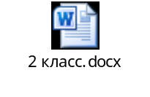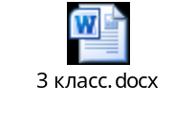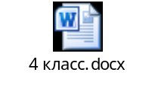

Учебно-методическое обеспечение

Учебники

1. Критская Е.Д., Сергеева Г.П., Шмагина Т.С. Музыка. 1 класс: учебник
для общеобразовательных учреждений. М.: Просвещение, 2015
2. Критская Е.Д., Сергеева Г.П., Шмагина Т.С. Музыка. 2 класс: учебник
для общеобразовательных учреждений. М.: Просвещение, 2016
3. Критская Е.Д., Сергеева Г.П., Шмагина Т.С. Музыка. 3 класс: учебник
для общеобразовательных учреждений. М.: Просвещение, 2017
4. Критская Е.Д., Сергеева Г.П., Шмагина Т.С. Музыка. 4 класс: учебник
для общеобразовательных учреждений. М.: Просвещение, 2018
5. Пособия для учителя./ Сост. Е.Д. Критская, Т.С. Шмагина. - М.:
Просвещение, 2017

